Plans de gestion des sites LIFE Elia

UG:UM209 - Circuit: 70.333: pylône 110 au 111
Nom complet de l'UG: VILLEROUX/HERBAIMONT/FORRIERES SNCB/ON 70KV LI

Action LIFE: Verger : 1 polygone(s) (0.02 ha)
Autres actions LIFE sous cette/ces portée(s): Lisière restaurée; Lisière; Fauche

Commune(s): Tenneville

Triage(s) DNF concerné(s): Laneuville-Au-Bois

Gestionnaire (+ Propriétaire):

DNF (Propr.: Commune De Tenneville)
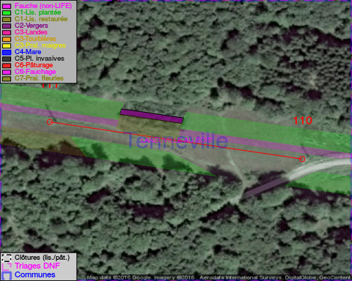

Objectif à long terme :

Arbres développés couvrant le sol (à dégager ou retailler très occasionnellement).

Tous les aménagements ont été terminés en July 2013

Détail par portée
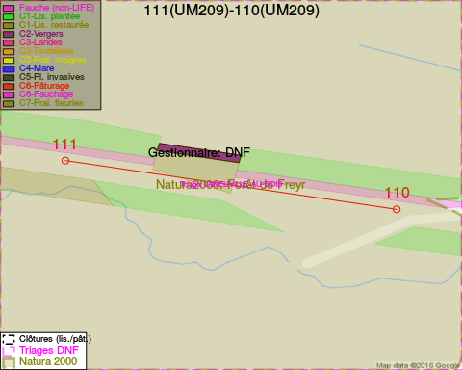
Adresse propriétaire:
- Commune De Tenneville : Rte De Bastogne 1 Tenneville

Document réalisé le 11/10/2016

